福建省乐普陶板制造有限公司

2021 年度社会责任报告

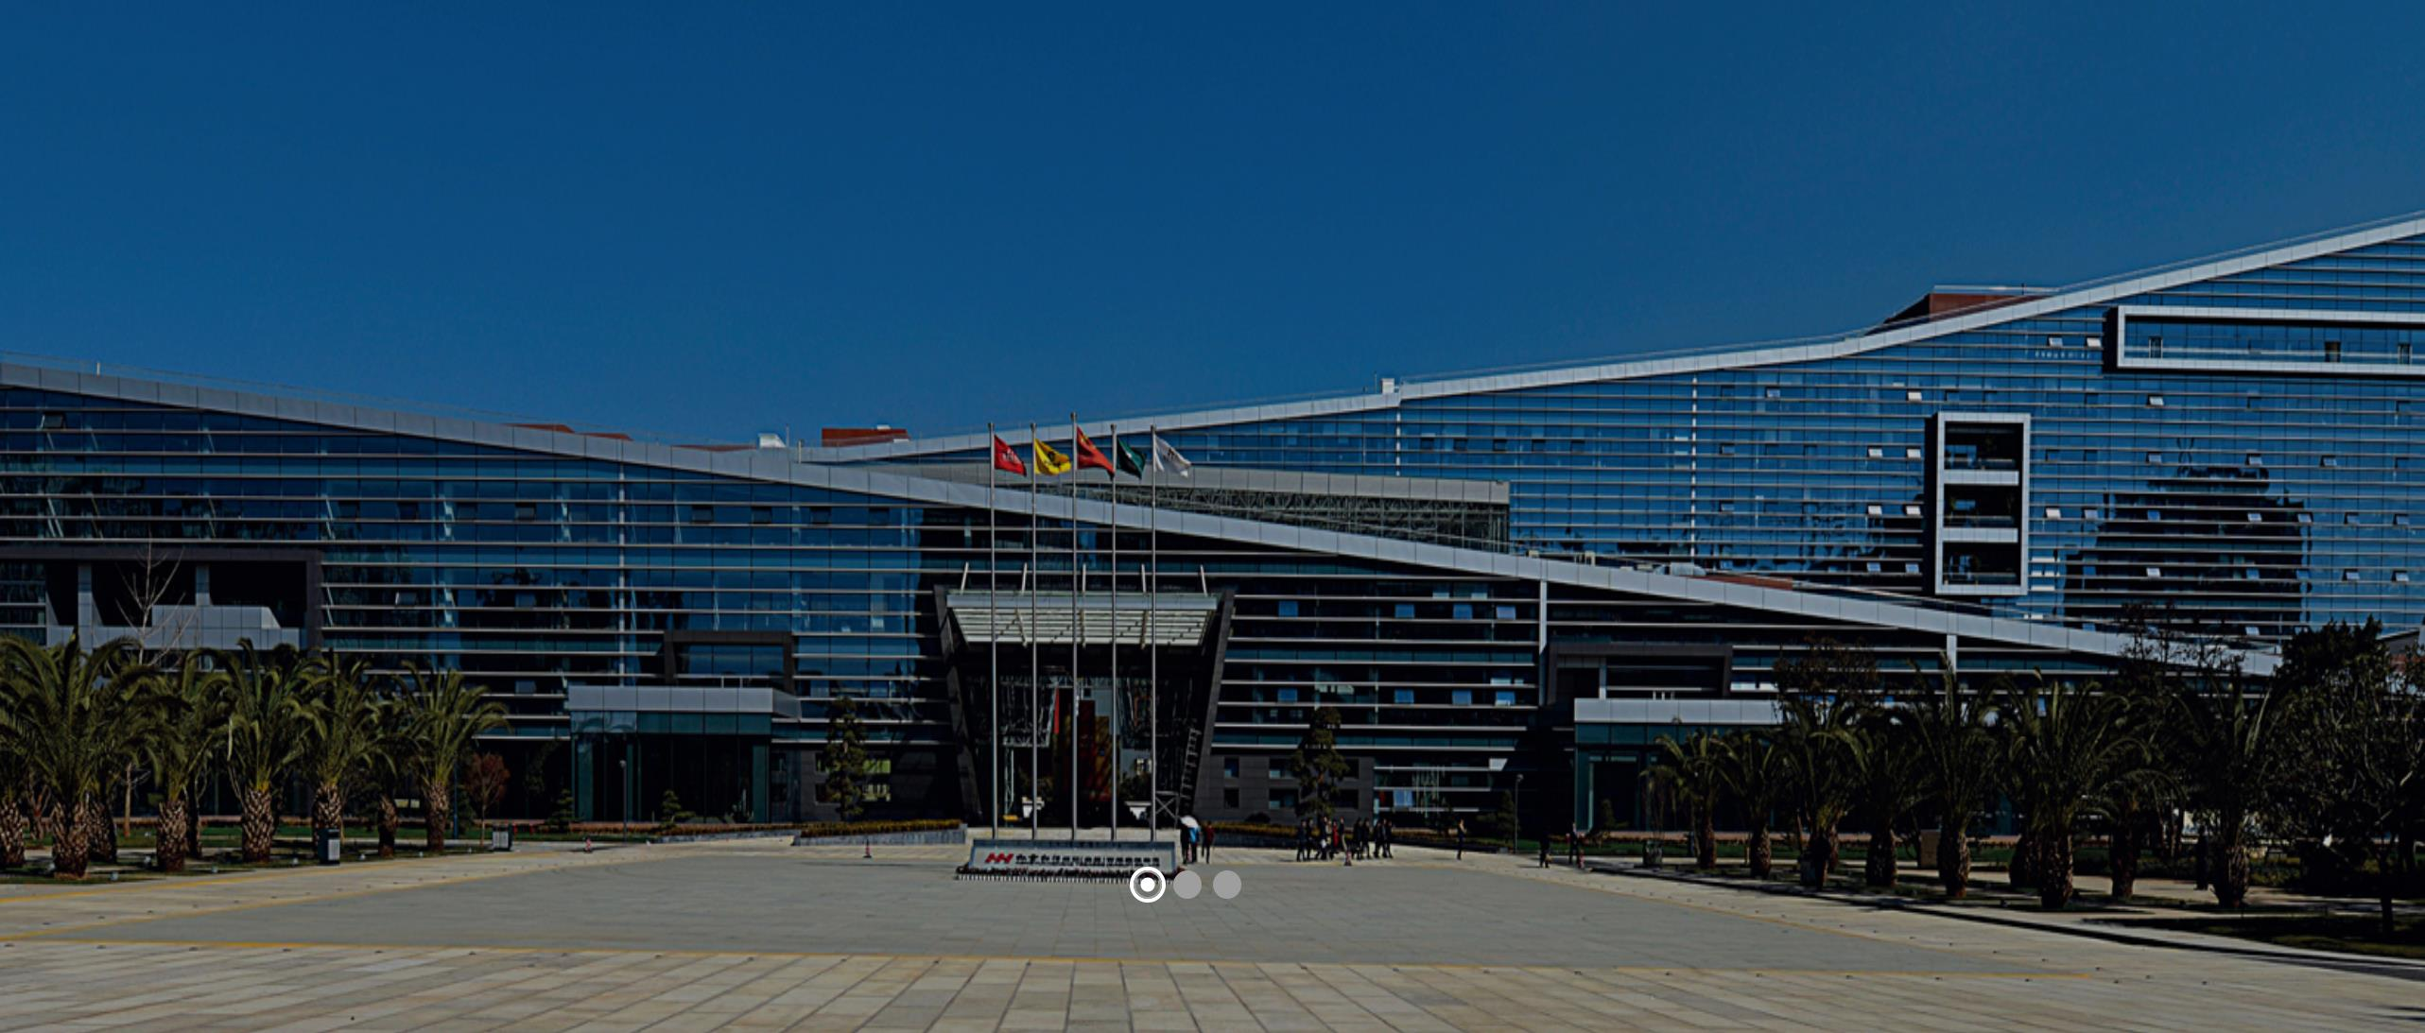

2022 年 3 月
目录

第一部分 关于本报告 2

第二部分 公司经营与发展综述 3

一、公司概况 3
(一) 公司简介 3
(二) 组织架构 5

二、 公司治理 6
(一) 合规守法 6
(二) 诚信经营 6

第三部分 公司履行社会责任情况 7

一、 市场领域 7
(一) 股东权益保护 7
(二) 供应商与客户权益保护 8

二、社会领域 8
（一）职工权益保护 8
(二) 社区责任 8
(三) 公益责任 9

三、 生态领域 10

第四部分 2022年展望 12

第一部分：关于本报告说明
- 报告简介：报告回顾了公司2021年在社会责任方面所做的各项工作，披露了公司履行经济、环境和社会责任方面的理念、践行和成绩。
- 时间范围：报告中的2021年指2021年1月1日-12月31日，部分内容适当追溯以往年份。
- 数据来源：福建省乐普陶板制造有限公司内部文件和信息统计系统数据。
- 本报告所述内容没用经过第三方审验。
- 报告限制性说明：无

第二部分：公司经营与发展综述
- 公司概况
公司位于福建省厦漳泉金山角的中部——漳州市长泰县古农农场
银塘工业区，厦门半小时经济圈内，毗邻厦门高崎国际机场和厦门港，夏蓉高速在旁边穿越，海陆空交通十分便利，创办于2009年9月，占地面积320亩，总投资3亿元人民币，设备自动化程度和产品技术含量都高端的大型民营企业，主要生产环保高档的干挂陶板装饰产品，目前正式投产有两条生产线，年生产陶板量近100万平方米，产品不仅畅销国内市场，而且还远销韩国、日本、哈萨克斯坦、俄罗斯、科威特及澳大利亚等国际市场自2009年建厂以来，注重人才培养及科技创新，以市场为导向，以科技创新为动力，不断开拓进取，成为一家名副其实的科技型企业。本公司生产的能循环使用的恒温陶瓷地板集成系统项目，2014年获得国家发明专利，2016年1月获得漳州市人民政府颁发的“科学技术进步三等奖”， 2018、2019年分别获得美国、欧盟德国专利授权；2016年9月，公司被福建省科学技术厅评为“福建省科技型企业”。
公司在不断提高生产管理水平、完善质量管理体系，生产高质量产品的同时，还时时注重公司员工的职业健康、注重产品的环保性，绿色工厂，宜居宜人是公司追求的目标之一。公司于2015年9月获得ISO9001质量管理体系、ISO14001环境管理体系、OHSAS18001职业健康安全管理体系认证。
本公司依法经营、依法纳税，通过几年的发展，公司已成为所在地——银塘工业园区的纳税龙头企业，2018年纳税额达一千多万；公司宏扬“讲信誉，重合同”的经营之道、宏扬团结友爱、互帮互助的人文精神，致力于企业不断发展壮大的同时，且积极参与社会公益事业活动，受到业界同行与社会各界的好评，取得经济和社会效益的双丰收。
公司注重企业文化建设和员工素质培养，注重员工自身价值和员工未来发展，倡导以人为本的管理理念，企业在自身不断发展壮大的同时，也为员工搭建了广阔的发展平台。

（二）公司组织架构

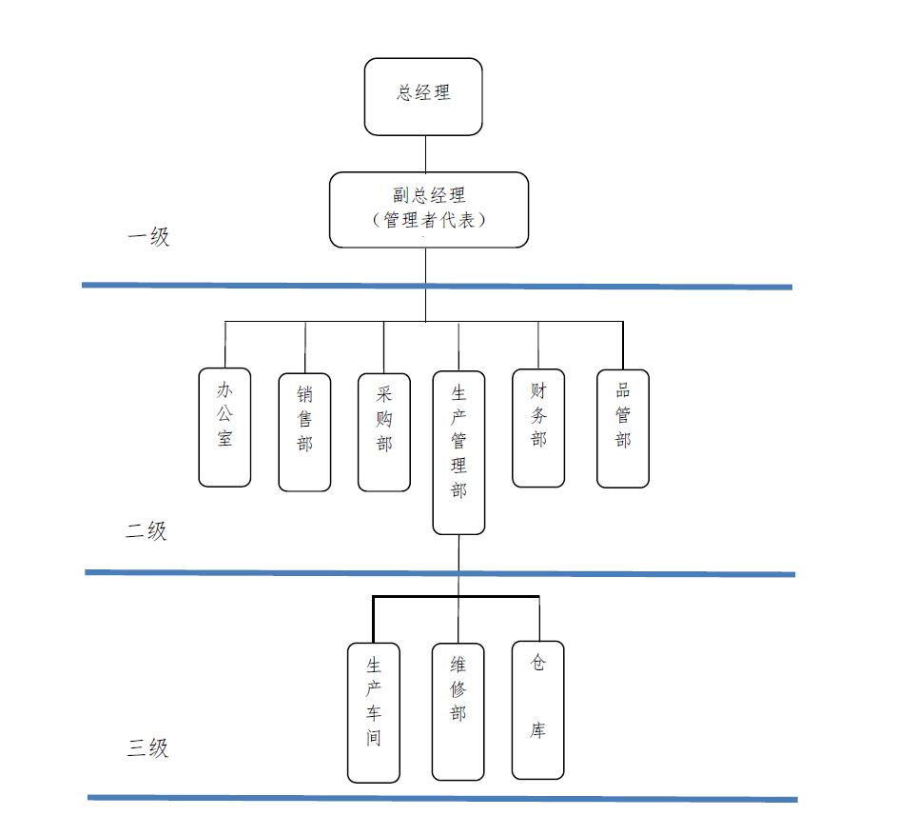

二、公司治理
良好的公司治理是企业实现可持续发展的内在动力。自2019年以来，公司把公司治理与经营工作有机结合起来。严格按照《公司法》和国家相关法律、法规、规章的要求，建立现代企业制度，完善法人治理结构，规范公司运作明，确保了公司生产经营等各项业务活动的健康运行，实现了公司的可持续健康发展。

（一）合规守法
公司重视开展员工学法守法、各类法制宣传教育。
- 依据岗位要求和公司需求，对不同部门、不同岗位的员工开展各类法律法规培训。
- 结合《产品质量法》，组织开展质量体系培训，推进员工QC小组活动，进行质量攻关，组织员工以“优质量、出精品”为目标，立足本岗，追求服务零缺陷和产品质量零缺陷。
- 对新进员工开展劳动合同法、产品质量法、安全生产法、环保体系等方面的培训。2021年公司组织了一次全体员工的消防安全演练。2021年公司无违法、违规的负面信息，员工劳动法知晓率为100%。

（二） 诚信经营
1、遵守法律法规和社会公德、商业道德以及行业规则。
公司坚持依法经营，诚实守信。在经营中，模范遵守法律法规和社会公德、商业道德以及行业规则，及时足额纳税，忠实履行合同，恪守商业信用，反对不正当竞争；切实把好服务质量关和提高服务水平，努力为客户提供质、安全、科学、可靠的服务，取得广大客户的信赖与认同；确保生产安全，努力为职工提供安全、健康、卫生的工作环境，遵守法律法规和社会公德、商业道德以及行业则，无重大违法、违规的负面信息。
2、反对不正当竞争，杜绝商业活动中的腐败行为。
对外公司凭借一流的服务赢得客户满意，对内开展廉政建设活动，杜绝商业活动中的腐败行为。廉洁建设深入推进党风廉政建设责任制工作，不断完善廉洁建设机制廉洁从业教育，努力促进和保障公司健康有序发展。积极推进“制度加科技”的防腐工作，加强制度的执行力，协同推进专项治理工作，严格财经纪律，推进风险管控机制建设。

第三部分：公司履行社会责任情况

一、市场领域
福建省乐普陶板制造有限公司秉承“品质、服务、创新、高效”的经营理念和“以人为本、以客为尊、精准求实、正直诚信”的核心价值观，集团始终坚持以客户需求为导向，以技术创新为核心，以人才为根本，以优质产品为基础，以优良文化为保障，致力于为制造商提供一站式涂装解决方案，持续为客户创造最大价值。公司坚持以质为本，视产品质量为企业生命，严把产品质量关，建立产品质量管理的长效机制和全面质量管理体系，从原料控制、工艺保障、生产过程控制、销售环节控制等各个环节加强质量控制与保证，为客户提供放心产品。
公司注重品牌意识，推行品牌战略，不断提高企业的知名度，增加企业无形资产投入。公司在稳定质量基础上追求效益，不断更新生产设备，不断改进生产工艺，不断提高工人的生产技术水平，适时采用新材料，做到高质量、低价位，逐步占领市场，同时也逐渐将重心转向高端产品的开发。产品不仅畅销国内市场，而且还远销韩国、日本、哈萨克斯坦、俄罗斯、科威特及澳大利亚等国际市场。

（一）股东权益保护
维护企业产权人合法权益，公司产权人为福建省乐普陶板制造有限公司，公司服从总部的领导，积极维护企业产权人合法权益。

（二）供应商与客户权益保护
1、公司时刻“以顾客为关注焦点”，突出质量机制，全面提高服务体系运行的有效性；以“踏实、扎实、落实、严格、认真”的工作切实提高产品和服务质量 水平，为用户提供高性能、高质量、高可靠性的产品和用户真正满意的服务。
2、公司坚持“合作、共赢”的供应商管理理念，以合作为纽带，以诚信为基础，促进供需双方的共同发展。把供应商作为企业价值链上重要的环节，从资金、技术等方面进行帮助、扶持。通过开展深化供应商管理机制、与关键供应商建立长效联系机制等手段，推动供应商不断改进服务质量，从而促进了供应商质量管理水平的提升。

二、社会领域

（一）职工权益保护
- 公司严格按照《劳动法》、《劳动合同法》等法律法规要求，遵循合法、公平、平等自愿的原则与员工签订书面劳动合同。劳动合同签约率历年来均达到100%。劳动合同对工作时间、工作岗位、劳动保护、薪酬福利均进行了约定。
- 杜绝使用童工，从不安排未成年工从事禁忌劳动。尊重员工，保护员工隐私权，不强迫员工加班。在用工过程中，始终贯彻落实国家相关法律法规，不存在使用童工和安排未成年人从事禁忌劳动的相关事宜。100%是用工年龄职工。
3、始终坚持同工同酬、男女平等、民族平等的原则。
尊重工作场所机会均等和多元化，根据员工能力和经验提供合适的岗位。在员工招用、设计薪酬、福利待遇和职业晋升过程中，始终遵循男女平等、同工同酬、机会共享的原则，尊重每位员工的宗教信仰和民族感情。
4、严格实行员工休息与休假制度。员工享有带薪婚假、丧假、生育假等假期，法定节假日放假的员工严格按国家规定足额支付加班工资。公司在保障全体员工的福利外，注重向一线员工倾斜。如夏令期间，防暑降温用品和补贴一线员工都高于管理人员。
5、公司高度重视员工职业健康和安全。我们除了为员工按时足额缴纳各项法定社会保险与福利，每年组织一次体检。2021年，公司涉及职业危害因素岗位1个，涉及在岗员工16人。 16名员工接受了1次职业性体检，在岗受检率100％。此外公司还严格按照相关规定，加强对高空、带电等危险特殊作业的维修人员安全管理，严格做到持证上岗、

（二）社区责任
公司经营理念包含履行好社会责任，做优秀的企业公民。公司在生产经营活动中充分考虑经济技术开发区的利益，积极参加开发区的环境保护、教育、文化、科学、卫生、园区建设、扶贫济困等社会公益活动，为促进市经济技术开发区的发展做出了应有贡献。

（三）公益责任
参与公益事业，积极维护社区安全与稳定，促进所在社区发展。公司除加强员工职业道德教育外，积极推行社会公德、家庭美德教育，加强不稳定因素排查，确保一方平安。
1、公司一直遵循办好企业为社会的原则，与社会各界保持密切联系与合作，积极承担社会责任。一是大力支持和参与市政府的绿化、美化和文明卫生城市的建设。二是积极参与园区社会治安综合治理，开展平安创建活动。
2、公司深怀爱民之心，恪守为民之责，不忘弱势群体的疾苦困难，积极弘扬扶贫济困传统美德。公司鼓励全体员工主动回馈社会，参与各种形式的捐资以支持各项慈善事业。

- 生态领域
- 环保管理 公司始终贯彻“清洁生产，持续发展”环境方针，认真落实各项环保法规要求，全面推广绿色工艺应用及源头污染预防，提 升全员环保意识。在加强安全与生产经营管理的同时，努力使环 境影响在企业运作的所有层面达到最小化。公司通过了GB/T 19001-2016/ISO 9001:2015质量管理体系、GB/T 24001-2016/ISO 14001：2015环境管理体系、GB/T 45001-2021/ ISO 45001:2018职业健康安全管理体系 ，IATF16949：2016汽车质量管理体系认证。
- 保障机制 公司制定了环保管理标准和环保工作标准、环保监督、专责岗位工作标准，建立健全了各项规章制度，做到了有计划、有措 施、有检查落实，加强了管理。公司在开展在生产过程中采用清洁生产技术，把节能、降耗、 减污、增效等清洁生产贯穿到每个生产环节，为实现清洁生产和 创建和谐公司奠定了基础。2020 年，集团在认真贯彻国家和地方 政府环境保护法律法规的基础上，继续加大清洁生产宣传和环保 教育力度，定期对公司环保、清洁工作进行监督和检查，做到环 保、清洁生产常抓不懈，不断增强员工的清洁生产意识，通过持 续的清洁生产，切实做到节能降耗、减污增效，确保环保工作真 正
落到实处。公司将继续致力于提高环境保护意识，切实加强环 境保护工作，保护生态环境，促进公司及社会的可持续发展。
- 降污减排 公司每年都会对现有工艺、环保设施进行升级改造，努力构建 高效、清洁、低碳、循环的制造体系。公司通过积极推动
“五小”创新活动，鼓励小发明小创造，改进生产工艺，提高生产效率，提高产品质量、提高粉尘回收等，打造现代化先进的智能化、绿色 工厂，加快福建省乐普陶板制造有限公司绿色制造改造升级的步伐。同时，积极采用 资源利用率高、污染物产生最少的清洁生产技术，实现公司绿 色、节能、可持续发展。
- 资源节约 公司使用清洁、可再生能源和环保材料，通过信息平台的建立，打造绿色、无纸化办公环境、建筑物节能的措施，依法回收 处理废旧产品，对固废进行综合再利用。

第四部分：2022年展望
2021年，公司在实现主营业务稳定增长的同时，重视权益方保护，实现可持续发展，维护职工利益最大化，积极投身公共关系和公益事业，做出了可喜的成绩。2021年，我们将以更加饱满的工作态度和务真求实的一腔热忱，在集团的领导下，继续接受社会各界的监督，在紧抓行业发展带来的发展机遇，完成经营发展、企业规模扩大的同时，不断完善公司对社会责任管理体系建设，不断探索有效履行社会责任的着力点，加强与合作伙伴等利益相关方的沟通与交流，从而促进公司更好地履行社会责任和支持社会公益事业，实现自身与全社会的和谐发展。

